UNIVERSIDAD TECNOLÓGICA OTEIMA

ESPECIALIZACIÓN EN ENTORNOS VIRTUALES DEL APRENDIZAJE

MATERIA:
DISEÑO DE MEDIOS Y MATERIALES MULTIMEDIOS

TEMA:
GLOSARIO ILUSTRADO DE TÉRMINOS RELACIONADOS CON MULTIMEDIA

PARTICIPANTE:
DENIS VILLARREAL

FACILITADOR:
MGTER. SANTIAGO QUINTERO

FECHA DE ENTREGA:
21 de abril de 2010

GLOSARIO
ADSL
Acrónimo de Asymetric Digital Subscriber Line, Línea de Abonado Digital Asimétrica, teconología para transmitir datos a alta velocidad a través de los bucles locales o de abonado de una red telefónica. Permite velocidades de hasta 8 Mbps. La velocidad de transferencia de información del usuario a la red es diferente de la red al usuario.
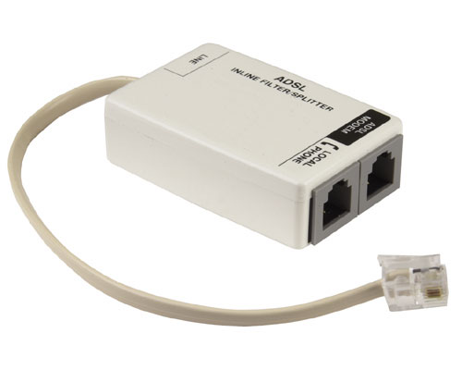
Archivo(fichero)
Unidad de contenido de información digital definida por un nombre y una extensión que identifica el tipo de archivo. Los archivos se pueden organizar en carpetas o directorios. Cada archivo tiene un hash único.
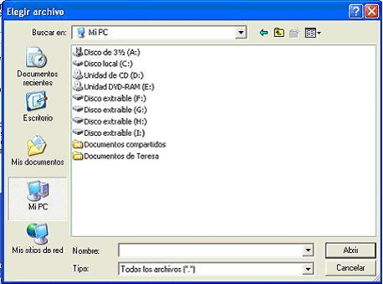

Buscador
Aplicación informática de la red que permite buscar información utilizando listas de palabras.
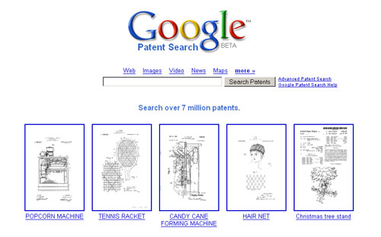

Barra de navegación
Es una interfaz el grupo de controles gráficos o léxicos que permiten la búsqueda, exploración o manipulación del recurso que proporciona.
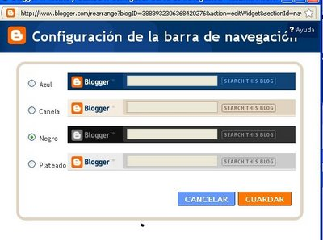
Chip
Microprocesador.
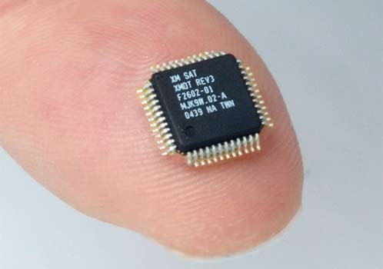
Cookie
Fichero de tamaño reducido que se almacena en el ordenador del usuario cuando el navegador accede a determinos sitios web, se utiliza, entre otras cosas, para almacenar el identificador de sesión. Normalmente las cookies tienen incluida una fecha de caducidad
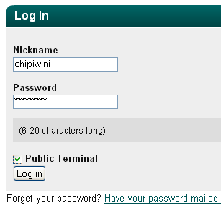
Datagrama
Tipo de paquete en una comunicación de red que es enviado al receptor sin ninguna información que lo relacione con ningún otro paquete enviado, se utiliza cuando son pocos los datos a transmitir.
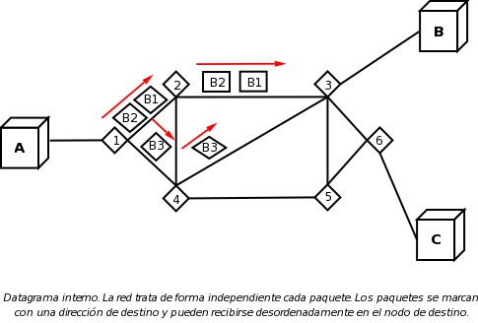
Escáner
Tipo de dispositivo periférico que digitaliza imágenes mediante un barrido óptico de una fotografía, texto, ilustración, etc.
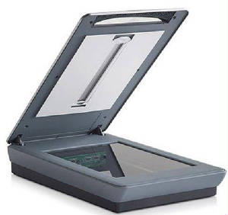
GPS
Acrónimo de Global Positioning System, sistema de posicionamiento global, sistema de localización geográfica a través de satélites (telecomunicación) que permite obtener las coordenadas de latitud y longitud a través de un transmisor-receptor GPS.

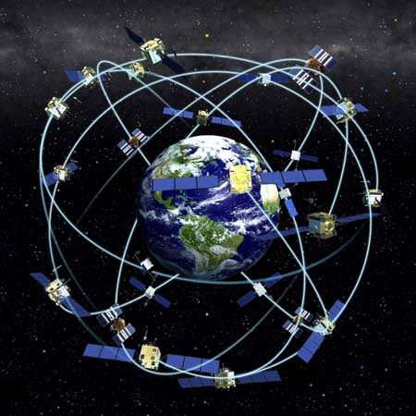
Gusano informático
Tipo de virus informático, residente en memoria, que no altera los archivos y se autorreplica con profusión, a menudo origina una ralentización de la velocidad de proceso del ordenador.



Hardware
En un ordenador el soporte físico, es decir la maquinaria y los periféricos, también se pueden separar en componentes o dispositivos internos (placa base), externos y de almacenamiento.
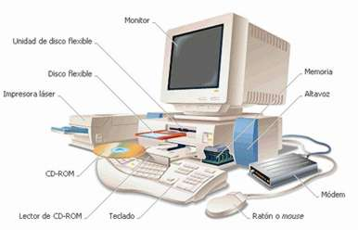
Hoja de cálculo
Programa o aplicación informática que permite la manipulación de datos organizados en filas y columnas, realización de cálculo y gráficas con dichos datos.
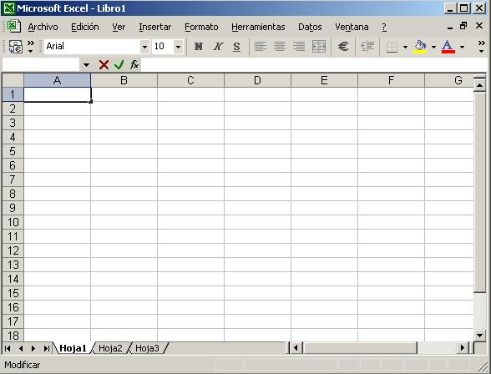
Máquina virtual
Metodología desarrollada en java para la ejecución de programas mediante la generación de un código intermedio que es interpretado por la máquina virtual, en vez de ser compilados directamente en código máquina.
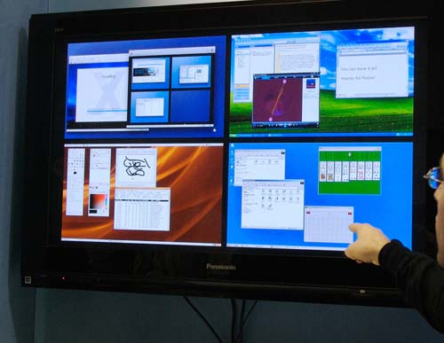

Notebook
Término del inglés para hacer referencia a un ordenador portátil (laptop).
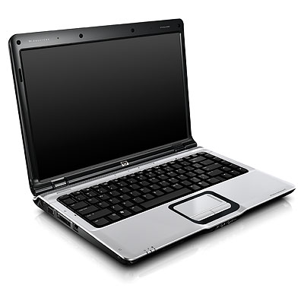
Pixel
Término derivado de la contracción de Picture Element, unidad mínima que forma una imagen digital. La calidad de color se debe a la profundidad de color, profundidad de pixel o profundidad de bit.



Tarjeta de memoria
Sistema externo de almacenamiento de información digital en tarjeta de memoria intercambiables.
